2.1加工準備流程說明
操作者加工準備流程圖：

2.2主畫面說明
2.2.1主畫面區域說明圖
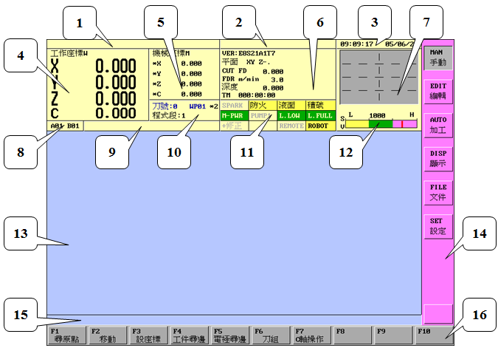
編號 | 名稱 | 編號 | 名稱
1 | 執行程式顯示區 | 9 | 輔助狀態顯示區
2 | 操作功能顯示區 | 10 | 刀具工件顯示區
3 | 日期/時間顯示區 | 11 | 狀態顯示區
4 | 工作座標顯示區 | 12 | 伺服狀態顯示區
5 | 機械座標顯示區 | 13 | 功能操作/  資料輸入顯示區
6 | 版本/加工時間/  OB路徑顯示區 | 14 | 主模塊狀態顯示區
7 | 放電狀態顯示區 | 15 | 錯誤訊息顯示區
8 | 座標系 | 16 | F按鍵功能區
2.2.2主畫面區域各部位說明
編號 | 圖示 | 名稱 | 說明
1 |  | 執行程式  顯示區 | 加工中顯示主/副程式名稱
2 |  | 操作功能  顯示區 | 當前使用的功能名稱
3 |  | 日期/時間  顯示區 | 當前系統日期與時間
4 | 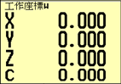 | 工作座標  顯示區 | 各軸工作座標值
5 | 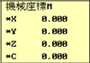 | 機械座標  顯示區 | 各軸機械座標值
6 | 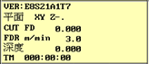 | 版本  加工時間  OB路徑  顯示區 | VER：軟體版本顯示  平面:當前加工或操作設定的平面與主軸方向  CUT FD：工件加工速度(m/min)  FDR (m/min)：設定的移動速度  深度：目前主軸加工最深深度  TM：加工時間(時:分:秒)
7 | 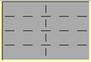 | 放電狀態  顯示區 | 即時放電狀態時序顯示  效率：顯示黃波  積碳：顯示紅波  短路(汙染)：顯示白波
8 |  | 座標系 | 工作座標系號碼Axx  工作座標群組號碼Bxx
9 |  | 輔助狀態  顯示區 | 對話訊息狀態顯示區，  比如暫停加工等
10 |  | 刀具工件  顯示區 | 刀號：電極(修正量)號碼  WP：工件號碼與線控盒速度  程式段：當前加工程式段數
編號 | 圖示 | 名稱 | 說明
11 | 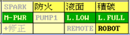 | 狀態  顯示區 | SPARK：放電電源；  黃色=OFF；綠色=ON  防火/液面/積碳:保護設定；  黃色=OFF；綠色=ON；紅色:錯誤  M-PWR：主電源狀態；  紅色=OFF，綠色=ON  PUMP1：主幫浦1；  黃色=OFF；綠色=ON  L.LOW：加工油槽低液位檢測；  黃色=有油；綠色=沒有油，可以打開油槽  L.FULL：加工油槽高液面檢測；  黃色=未達設定高度；綠色:加工油槽油位已達設定高度  +修正：黃色=各軸座標電極修正量為零；綠色=座標加入電極修正量補償  REMOTE: 遠端連線；  黃色=OFF；綠色=ON  ROBOT: 黃色=OFF；綠色=ON
12 |  | 伺服狀態  顯示區 | 放電加工時，顯示放電伺服訊號數值與伺服棒區域圖；  未放電加工時，顯示移動保護的電壓數據
13 |  | 功能操作  資料輸入  顯示區 | 功能操作選擇,對話操作,資料選擇,資料輸入等區域

編號 | 圖示 | 名稱 | 說明
14 |    | 主模塊  狀態  顯示區 | 顯示目前主功能模塊操作狀態.  系統有6個主功能模塊,對應螢幕右邊6個模塊按鍵  1.MAN手動：加工前準備  2.EDIT編輯：程式編輯  3. AUTO加工：執行加工  4. DISP顯示：輔助資料顯示  5. FILE文件：檔案資料操作  6. SET設定：機台操作與系統設定  7. S.C.：編輯S碼條件視窗開關
15 |  | 錯誤訊息  顯示區 | 顯示當前發生異常錯誤訊息
16 | 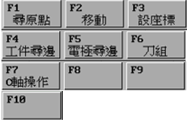 | F按鍵  功能區 | 選擇不同主模塊狀態，  對應各面板F1~F10鍵操作

2.3 MAN手動功能說明
2.3.1 MAN手動狀態內F按鍵功能區功能
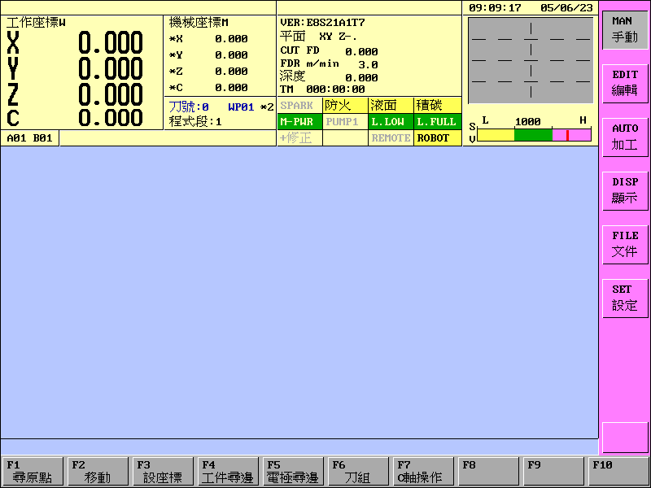
F編號 | 名稱 | F編號 | 名稱
F1 | 尋原點 | F6 | 刀組(選配)
F2 | 移動 | F7 | C軸操作(選配)
F3 | 設座標 | F8
F4 | 工件尋邊 | F9
F5 | 電極尋邊 | F10

2.3.2 F1尋原點
請依循下列狀況進行尋原點操作:
- 控制器電源已開啟
- 當座標列各軸前面出現“*”時
進行尋機械原點前請確認下列事項:
- 機台必須處於閒置狀態。
- 工作臺必須清空，否則在進行軸向移動時可能會損壞電極、工件及床台。
■ 尋機械原點操作畫面
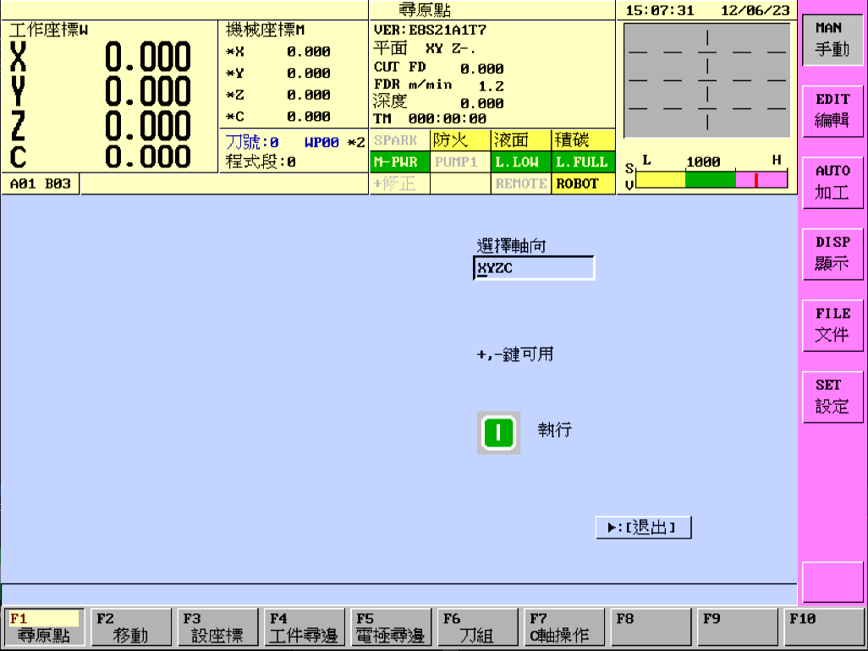
功能：確保再次加工時位置的準確度及系統啟動。
說明：
- 每次開機完成，須先執行此動作，以確保使用座標之保存。
- 選擇軸向欄位處，透過“ + & - ”鍵，選擇切換不同軸進行尋機械原點動作。當動作完成時，畫面上機械座標之「*」號會消失。

- 尋機械原點操作流程圖

2.3.3 F2移動
此功能可移動電極至指定位置或距離，其具體位置是基於當前之座標系。
執行輸入移動前請確認下列事項:
- 確定機台在閒置狀態。
- 確保機台移動路徑為清空狀態以免撞擊機台及工件。
■ 移動操作畫面
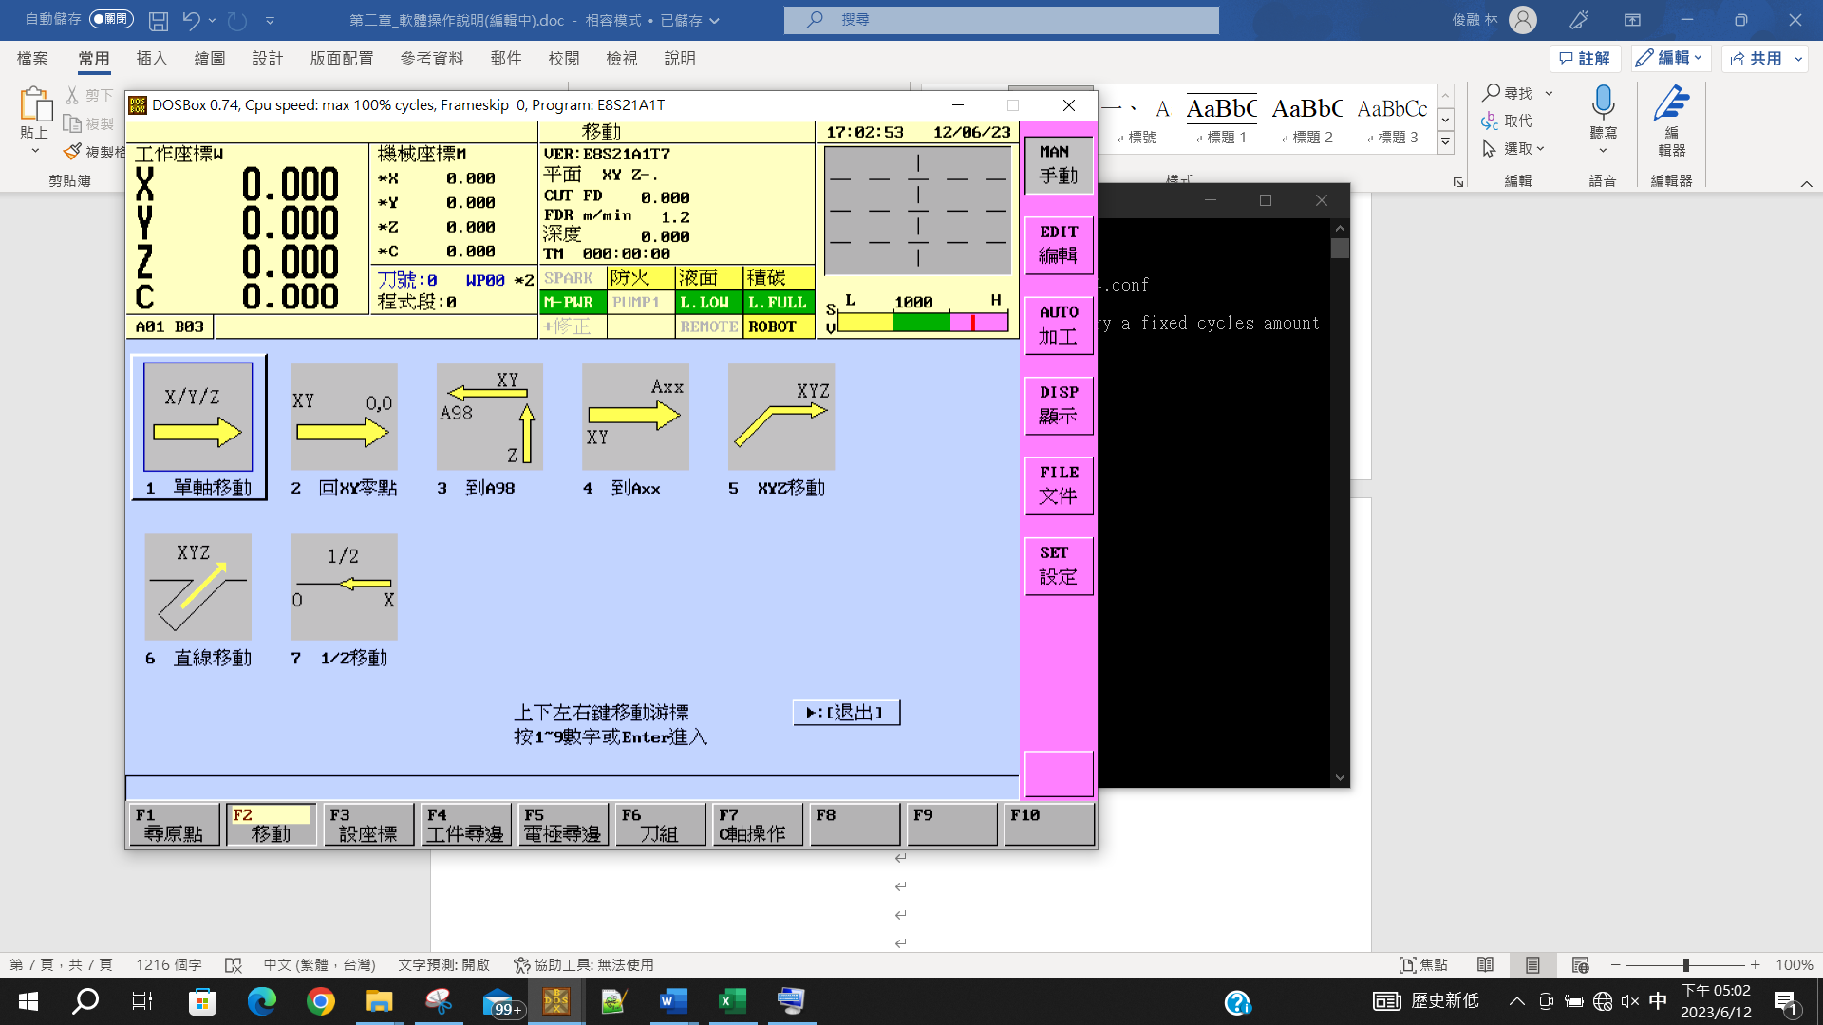
功能：依當前移動需求，選擇不同移動模式，達到指定位置。
說明：
數字/圖示/名稱 | 移動方式 | 內容
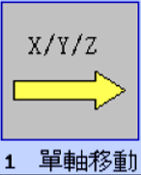 | 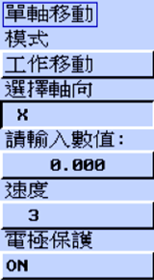  “ + & - ”鍵切換 | 模式：  提供工作、增量、機械三種移動模式。  選擇軸向：  X\Y\Z\C，透過相同英文字鍵切換。  請輸入數值：填入要移動距離的數值。  速度：0~4段數調整。  電擊保護：ON=開、OFF=關；

數字/圖示/名稱 | 移動方式 | 內容
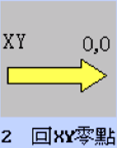 | 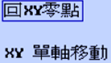 | XY軸同步移動到當前工作座標位置。
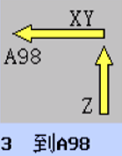 | 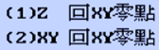 | 執行此移動方式指定移動到A98座標位置。  - Z軸先移動到A98座標位置。  - XY軸再移動到A98座標位置。
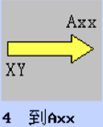 | 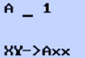 | 指定XY軸移動到選擇的工作座標位置。  A “_ 1”：輸入要移到的座標  ※使用此功能要注意Z軸與工件高度空間是否足夠，否則XY軸移動中會產生撞擊風險。
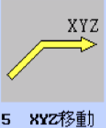 | 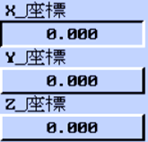 | 依照當前工作座標，各軸欄位輸入數值，移動到指定位置。
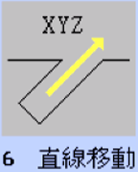 | 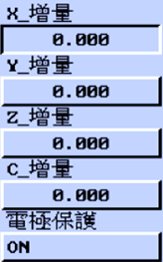  “ + & - ”鍵切換 | 依照當前工作座標，各軸欄位輸入數值，移動到指定位置(增量式)。  電擊保護：ON=開、OFF=關；
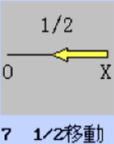 | 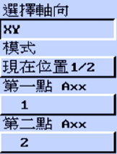  “ + & - ”鍵切換 | 選擇軸向：XY、X、Y，三種移動方式；  模式：現在位置1/2及兩點座標1/2兩種；  第一點Axx：輸入第一點座標。  第二點Axx：輸入第二點座標。
- 輸入移動操作流程圖

2.3.4 F3設座標
利用系統中相對應覽位輸入數值，完成座標設定
■ 設座標操作畫面
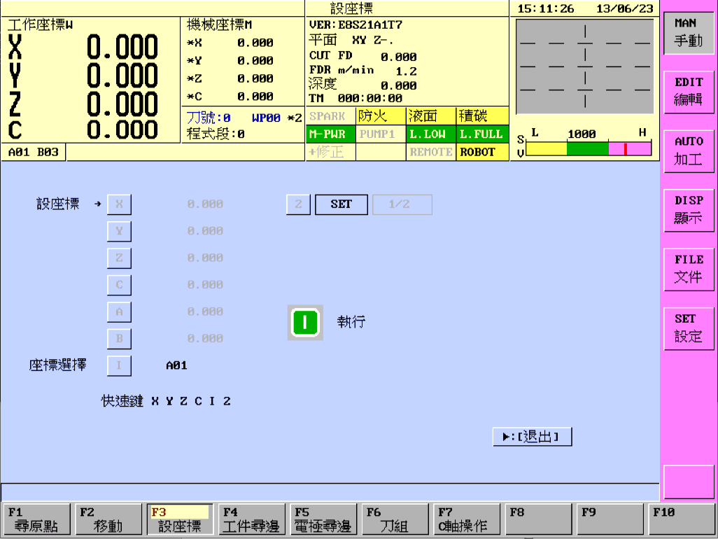
功能：針對畫面中各欄位輸入相對應快數鍵。
說明：
區域 | 圖示 | 名稱 | 內容
1 | 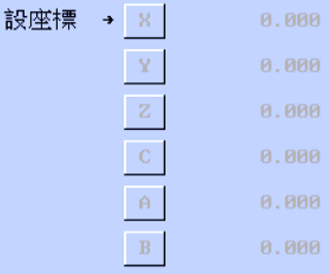 | 設座標 | 利用快接鍵輸入相對應軸向，進行數值編輯，按enter確認，軸向欄位後面會出現“V”符號，表示輸入完成。  最後按執行鍵(綠色)寫入設定值。  快捷鍵：X、Y、Z、C、A、B  例：  設定前  設定後

區域 | 圖示 | 名稱 | 內容
2 | 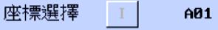 | 座標  選擇 | 執行快接鍵“ I ”進入座標編輯畫面，數入要設定的座標系，按enter確認，之後畫面會在回到設座標畫面，  最後按執行鍵(綠色)寫入設定值。  例：  (1)設定前  (2)進入座標選擇畫面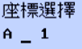  (3)座標選擇畫面完成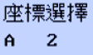  (4)設定後
3 |  | SET  &  1/2 | 執行快接鍵“ 2 ”切換SET與1/2設定；SET方式為輸入座標選擇的座標系；1/2方式為當前座標系軸向數值得一半；最後按執行鍵(綠色)寫入設定值。  例：  (1)SET設定  此時相對應軸向  (2)1/2設定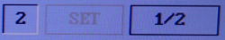  系統自動計算當前坐標系數值的一半  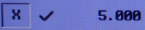

※補充：在MAN手動模式主畫，點擊鍵盤相對應快捷鍵X、Y、Z，即會快速進入當前標設定畫面，再依照輸入數值設定座標。
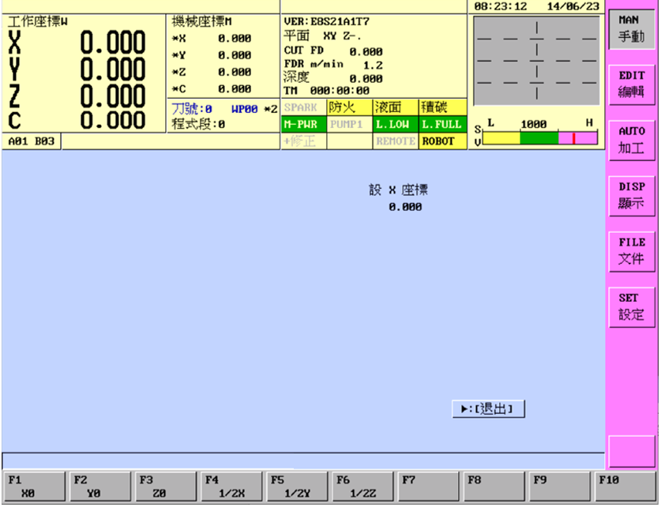
- 設座標操作流程圖

2.3.5 F4工件尋邊
此功能提供操作者尋找和紀錄工件的邊緣位置；
執行尋邊前，請確保處於閒置狀態。
■ 工件尋邊操作畫面
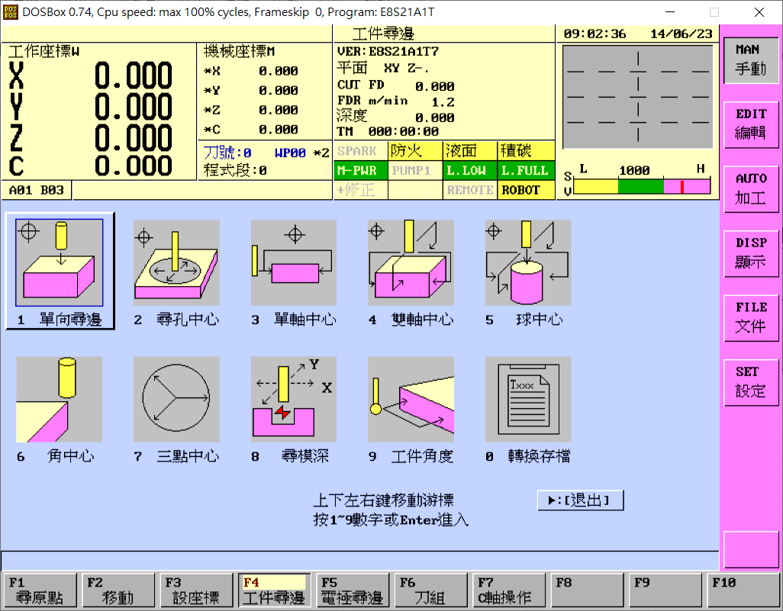
功能：依當前工件形狀需求，選擇不同尋邊模式，達到指定位置。
說明：
數字/圖示/名稱 | 移動方式 | 內容
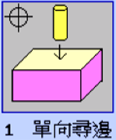 | 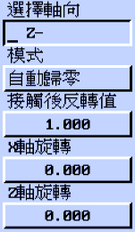  “ + & - ”鍵切換 | 選擇軸向：X\Y\Z\C\A\B搭配正負號，提供12種方向。  模式：“自動歸零”與“選擇記錄 A01~90”。  接觸後反轉值：尋邊完成後反向值數值。  X軸旋轉：可作多向性尋邊，斜度尋邊。  Z軸旋轉：可作多向性尋邊，斜度尋邊。

數字/圖示/名稱 | 移動方式 | 內容
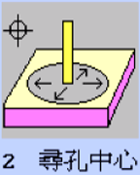 | 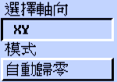  “ + & - ”鍵切換 | 選擇軸向：XY、YZ、XZ，提供三種量測軸向。  模式：“自動歸零”與“選擇記錄 A01~90”。
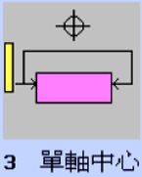 | 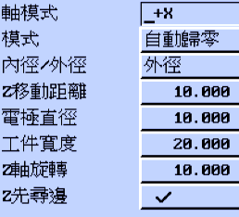  “ + & - ”鍵切換 | 軸模式：選擇單一軸先尋邊方向；  <X>&<Y>兩種模式自動雙向尋單軸中心。  模式：“自動歸零”與“選擇記錄 A01~90”。  內徑/外徑：欲尋工件內徑/外徑。  Z移動距離：依當前座標高度，移動下降距離。  (增量模式)  電極直徑：當前電極尺寸。  工件寬度：當前工件尺寸。  Z軸旋轉：可作多向性尋邊，斜度尋邊。  Z先尋邊：建議開啟功能開啟，方便Z軸計算移動的距離，可避免撞電極風險。  ※註：Z軸先尋邊功能量測後不會歸零
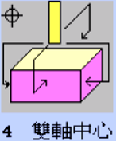 | 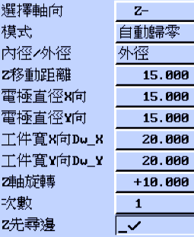  “ + & - ”鍵切換 | 選擇軸向：選擇單一軸先尋邊方向。  模式：“自動歸零”與“選擇記錄 A01~90”。  內徑/外徑：欲尋工件內徑/外徑。  Z移動距離：依當前座標高度，移動下降距離。  (增量模式)  電極直徑X向&Y向：輸入電極X&Y向直徑。  工件寬X向&Y向：輸入工件X&Y軸尺寸。  Z軸旋轉：可作多向性尋邊，斜度尋邊。  次數：尋邊次數，最多3次。  Z先尋邊：建議開啟功能開啟，方便Z軸計算移動的距離，可避免撞電極風險。  ※註：Z軸先尋邊功能量測後不會歸零

數字/圖示/名稱 | 移動方式 | 內容
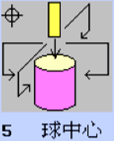 | 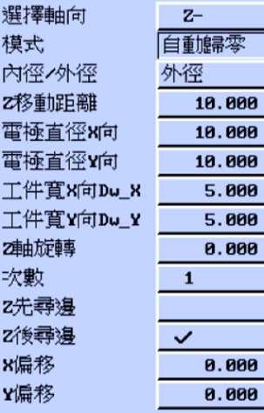  “ + & - ”鍵切換 | 選擇軸向：選擇單一軸先尋邊方向。  模式：“自動歸零”與“選擇記錄 A01~90”。  內徑/外徑：欲尋工件內徑/外徑。  Z移動距離：依當前座標高度，移動下降距離。  (增量模式)  電極直徑X向&Y向：輸入電極X&Y向直徑。  工件寬X向&Y向：輸入工件X&Y軸尺寸。  Z軸旋轉：可作多向性尋邊，斜度尋邊。  次數：尋邊次數，最多3次。  Z先尋邊：建議開啟功能開啟，方便Z軸計算移動的距離，可避免撞電極風險。  Z後尋邊：設X、Y軸尋邊位移後，再執行Z軸尋邊。  ※註：Z軸尋邊功能量測會歸0，先後尋邊可以一起使用，最終會使用後尋邊的Z軸平面為歸零點。  X&Y偏移：輸入移動距離，執行功能後，會先  移動到設定的偏移距離，再開始正式尋邊。
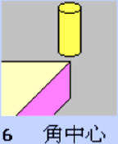 | 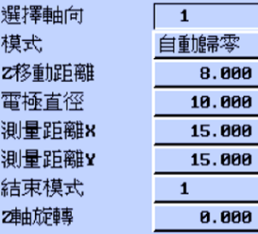  “ + & - ”鍵切換 | 選擇軸向：從1~4四個象限角選擇一象限。  模式：“自動歸零”與“選擇記錄 A01~90”。Z移動距離：依當前座標高度，移動下降距離。  (增量模式)  電極直徑：欲尋角中心電極直徑。  測量距離X&Y：當前X&Y軸座標與量測角中心X&Y軸距離。  結束模式：  設0電極外徑切齊角中心。  設1電極中心切齊角中心。  設2電極中心切齊角中心，加Z軸尋邊。  Z軸旋轉：可作多向性尋邊，斜度尋邊。  ※註：尋角中心，電極需先移至預尋軸象限

數字/圖示/名稱 | 移動方式 | 內容
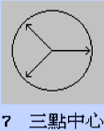 | 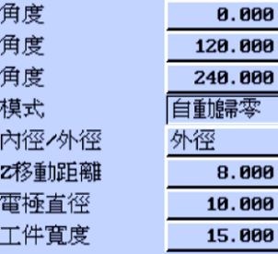  “ + & - ”鍵切換 | 角度1&2&3：輸入量測角度。  模式：“自動歸零”與“選擇記錄 A01~90”。內徑/外徑：欲尋工件內徑/外徑。  Z移動距離：依當前座標高度，移動下降距離。  (增量模式)  電極直徑：當前電極尺寸。  工件寬度：當前工件尺寸。  ※註1：執行功能前，電極先移至工件中心。  ※註2：三個角度相差越大中心點越準。
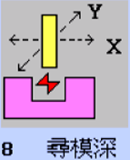 | 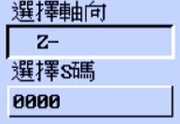  先“Enter”編輯  再“Enter”輸入  “ + & - ”鍵切換 | 選擇軸向：選擇要加工的軸方向。  選擇S碼：輸入加工條件，尋找加工起始點。
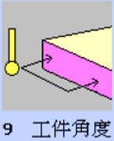 | 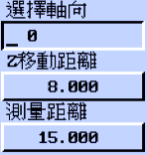 | 選擇軸向：0~7有8個尋邊起始方向可選擇。  Z移動距離：Z軸依目前座標高度，移動下降距離(距離可為零)。  測量距離：尋邊起始位置至尋邊終止位置所移動的距離(距離不可為零)。
 |  | 儲存資料

- 工件尋邊操作流程圖

2.3.6 F5電極尋邊
此功能提供操作者尋找和紀錄電極的邊緣位置；
執行尋邊前，請確保處於閒置狀態。
■ 電極尋邊操作畫面
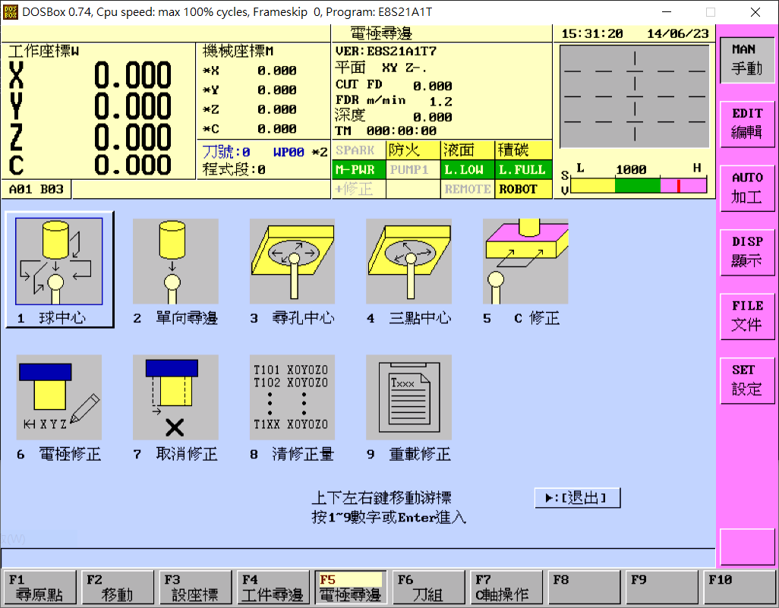
功能：依當前電極形狀需求，選擇不同尋邊模式，儲存電極位置。
說明：

數字/圖示/名稱 | 移動方式 | 內容
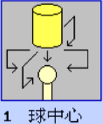 | 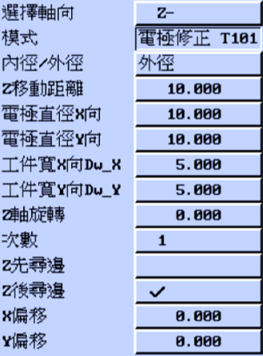  “ + & - ”鍵切換 | 選擇軸向：選擇單一軸先尋邊方向。  模式：“基礎電極T100”與“電極修正T101~T190”。  內徑/外徑：欲尋工件內徑/外徑。  Z移動距離：依當前座標高度，移動下降距離。  (增量模式)  電極直徑X向&Y向：輸入電極X&Y向直徑。  工件寬X向&Y向：輸入工件X&Y軸尺寸。  Z軸旋轉：可作多向性尋邊，斜度尋邊。  次數：尋邊次數，最多3次。  Z先尋邊：建議開啟功能開啟，方便Z軸計算移動的距離，可避免撞電極風險。  Z後尋邊：設X、Y軸尋邊位移後，再執行Z軸尋邊。  ※註：Z軸尋邊功能量測會歸0，先後尋邊可以一起使用，最終會使用後尋邊的Z軸平面為歸零點。  X&Y偏移：輸入移動距離，執行功能後，會先  移動到設定的偏移距離，再開始正式尋邊。
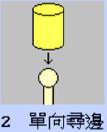 | 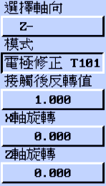  “ + & - ”鍵切換 | 選擇軸向：X\Y\Z\C\A\B搭配正負號，提供12種方向。  模式：“基礎電極T100”與“電極修正T101~T190”  接觸後反轉值：尋邊完成後反向值數值。  X軸旋轉：可作多向性尋邊，斜度尋邊。  Z軸旋轉：可作多向性尋邊，斜度尋邊。
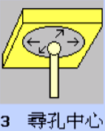 | 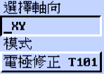 | 選擇軸向：XY、YZ、XZ，提供三種量測軸向。  模式：“基礎電極T100”與“電極修正T101~T190”

數字/圖示/名稱 | 移動方式 | 內容
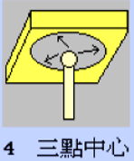 | 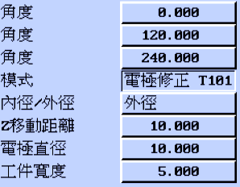  “ + & - ”鍵切換 | 角度1&2&3：輸入量測角度。  模式：“基礎電極T100”與“電極修正T101~T190”  內徑/外徑：欲尋工件內徑/外徑。  Z移動距離：依當前座標高度，移動下降距離。  (增量模式)  電極直徑：當前電極尺寸。  工件寬度：當前工件尺寸。  ※註1：執行功能前，電極先移至工件中心。  ※註2：三個角度相差越大中心點越準。
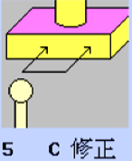 | 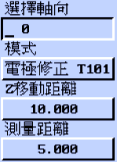 | 選擇軸向：0~7有8個尋邊起始方向可選擇。  模式：“基礎電極T100”與“電極修正T101~T190”  Z移動距離：Z軸依目前座標高度，移動下降距離(距離可為零)。  測量距離：尋邊起始位置至尋邊終止位置所移動的距離(距離不可為零)。
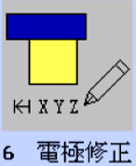 | 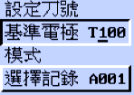  “ Enter”鍵設定 | 設定刀號：選擇預修正電極。  基準電極T100、電極修正T101~T160  模式：直接設定、選擇記錄。  ① 直接設定：直接輸入數值刀號設0為機械座標，刀號設1~32，為增量數值的修正量。  ② 選擇記錄：取座標組A01~A99，做為電極偏移座標，將電極零點的座標與基準電極T100機械座標差，設為電極修正量。  ※註：使用電極修正，畫面中“工作座標顯示區”會顯示“+修正”。
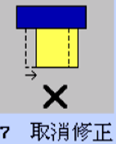 |  | 取消當前電極修正功能

數字/圖示/名稱 | 移動方式 | 內容
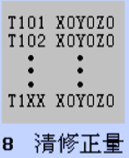 |  | 清除已設定的電極修正量資料，全部歸零。
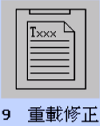 |  | 載入曾經編輯完成的電極修正量數據。

- 電極尋邊操作流程圖

